“Київський фаховий коледж зв’язку”

Циклова комісія Комп’ютерної та програмної інженерії

**ЗВІТ ПО ВИКОНАННЮ**

**ЛАБОРАТОРНОЇ РОБОТИ №5**

з дисципліни: «Операційні системи»

**Тема: “ Знайомство з командами навігації по файловій системі та керування файлами та каталогами”**

Виконали студенти

групи БІКС-03

Команда: Яременко О.

Местецький А. Руда В.

Перевірив викладач

Сушанова В.С.

Київ 2023

**Мета роботи:**

1. Отримання практичних навиків роботи з командною оболонкою Bash.
2. Знайомство з базовими командами навігації по файловій системі.
3. Знайомство з базовими командами для керування файлами та каталогами.

**Матеріальне забезпечення занять:**

1. ЕОМ типу IBM PC.

2. ОС сімейства Windows (Windows 7).

3. Віртуальна машина – Virtual Box (Oracle).

4. Операційна система GNU/Linux – CentOS.

5. Сайт мережевої академії Cisco netacad.com та його онлайн курси по Linux

**Лабораторна робота №5 Дисципліна: Операційні системи**

**Завдання для попередньої підготовки:**

*Готував матеріал студенти(цифрою позначено хто-які питання готував ):*

*Вика – 1*

*Олексій – 2*

*Антон - 3*

1. Прочитайте короткі теоретичні відомості до лабораторної роботи та зробіть невеликий словник базових англійських термінів з питань призначення команд та їх параметрів.
2. На базі розглянутого матеріалу дайте відповіді на наступні питання:
3. Порівняйте файлові структури Windows-подібної та Linux-подібної системи. 1 Кореневий каталог: У Windows-подібних системах кореневий каталог зазвичай позначається літерою диска (наприклад, C: ), тоді як у Linux-подібних системах він позначається символом /.
4. Розширення файлів: В Windows-подібних системах зазвичай використовуються розширення файлів (наприклад, .txt або .doc), щоб вказати тип файлу. У Linux-подібних системах розширення не є обов'язковим і не використовується для вказівки типу файлу.
5. Ключові слова імені файлу: Windows-подібні системи не дозволяють використовувати деякі символи в іменах файлів, такі як /, , :, *, ?, ", <,>, |. У Linux-подібних системах можна використовувати ці символи в іменах файлів, за винятком /, який використовується для розділення каталогів.
6. Каталоги: В Windows-подібних системах каталоги зазвичай розділяються символом , тоді як у Linux-подібних системах вони розділяються символом /.
7. Короткі імена файлів: Windows-подібні системи дозволяють використовувати короткі імена файлів (такі як PROGRA ~ 1 для "Program Files"), тоді як у Linux-подібних системах така функціональність не підтримується.
   1. Розкрийте поняття FHS. Як даний стандарт використовується в контексті файлових систем? 2
   2. Перерахуйте основні команди для роботи з файлами та каталогами в Linux: створення, переміщення, копіювання, видалення. 3
8. Вивчіть матеріали онлайн-курсу академії Cisco “NDG Linux Essentials”:

* Chapter 7 - Navigating the Filesystem
* Chapter 8 - Managing Files and Directories

1. Пройдіть тестування у курсі NDG Linux Essentials за такими темами:

* Chapter 07 Exam
* Chapter 08 Exam

1. Підготувати в електронному вигляді початковий варіант звіту:

* Титульний аркуш, тема та мета роботи
* Словник термінів
* Відповіді на п.2.1-2.3 з завдань для попередньої підготовки

**Хід роботи:**

* 1. Початкова робота в CLI-режимі в Linux ОС сімейства Linux:
  2. Запустіть віртуальну машину VirtualBox, оберіть CentOS та запустіть її. Виконайте вхід в систему під користувачем: CentOS, пароль для входу: reverse ***(якщо виконуєте ЛР у 401 ауд.)*** та запустіть термінал.
  3. Запустіть віртуальну машину Ubuntu_PC ***(якщо виконуєте завдання ЛР через академію netacad)***
  4. Запустіть свою операційну систему сімейства Linux ***(якщо працюєте на власному ПК та її встановили)*** та запустіть термінал.
  5. Опрацюйте всі приклади команд, що представлені у лабораторних роботах курсу ***NDG Linux Essentials - Lab 7: Navigating the Filesystem*** та ***Lab 8: Managing Files and Directories.*** Створіть таблицю для опису цих команд***

Кожен по 5 команд

|  |  |
| --- | --- |
| Назва команди | Її призначення та функціональність |
| pwd | Визначає місце знаходження користувача у файловій системі, показує поточну робочу директорію (print working directory) |
| cd Documents | Команда **cd** здійснює перехід до каталогу, який у неї вказаний як аргумент. В даному випадку це каталог **Documents** |
| Cd  Pwd | Ви можете використати команду cd із шляхом до каталогу, щоб змінити поточний каталог. Введіть таку команду, щоб зробити кореневий каталог вашим поточним робочим каталогом, і перевірте команду pwd: |
| cd /home pwd | Команду cd можна ввести зі шляхом до каталогу, указаним як аргумент. |
| cd ~ pwd | Поверніться до домашнього каталогу, використовуючи команду cd із тильдою ~ як аргумент: |

|  |  |
| --- | --- |
| echo | Скористайтеся командою , щоб показати деякі інші приклади використання тильди як частини шляху: |
| root | Спробуйте перейти до домашнього каталогу користувача root, ввівши таку команду: |

\*\*\***Скріншоти** виконання команд в терміналі можна **не представляти**, достатньо **коротко описати команди в таблиці**.

* 1. Робота в в терміналі (закріплення практичних навичок) **обов'язково представити свої скріншоти**:
* Визначте ваш поточний робочий каталог;
* 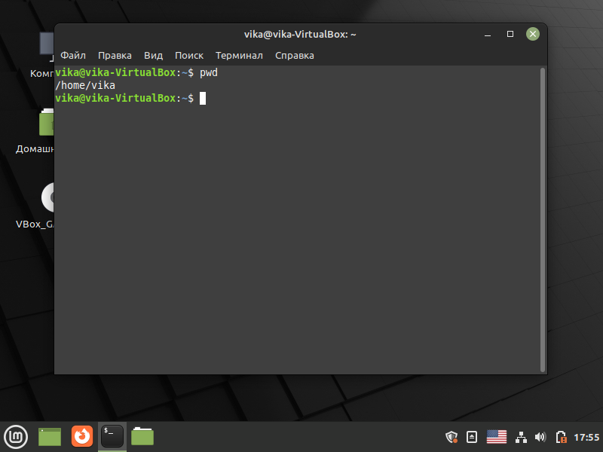
* Перейдіть до кореневого каталогу та визначте Ваш поточний робочий каталог (дві команди);
* 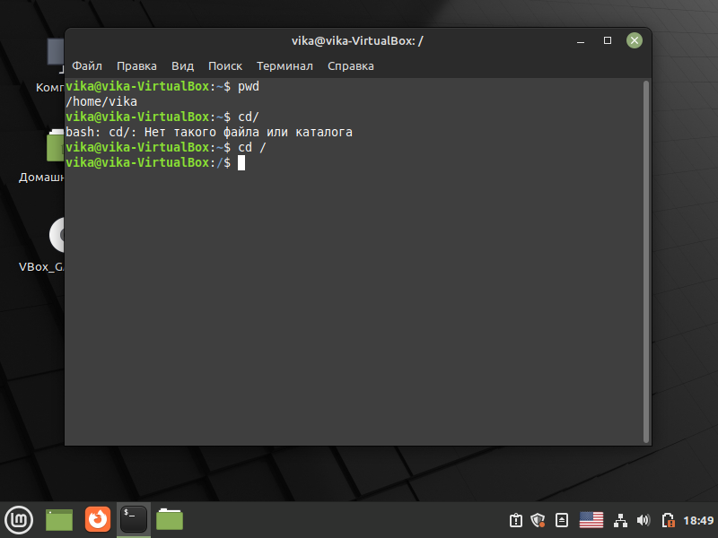
* Перегляньте вміст поточного каталогу у довгому форматі (скористайтесь відповідним ключем команди ls);
* 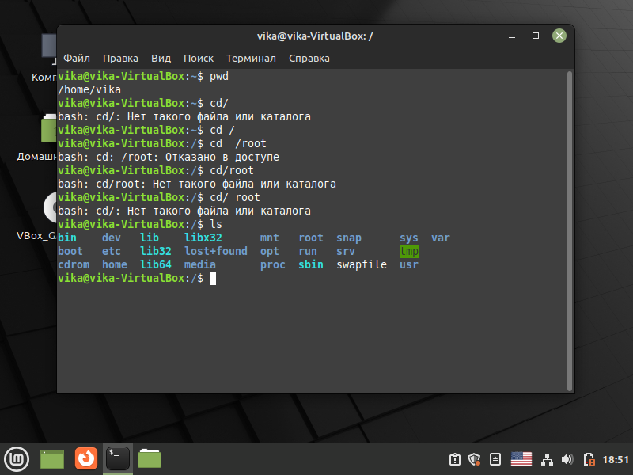
* Перейдіть до каталогу /usr/share та визначте Ваш поточний робочий каталог (дві команди)
* 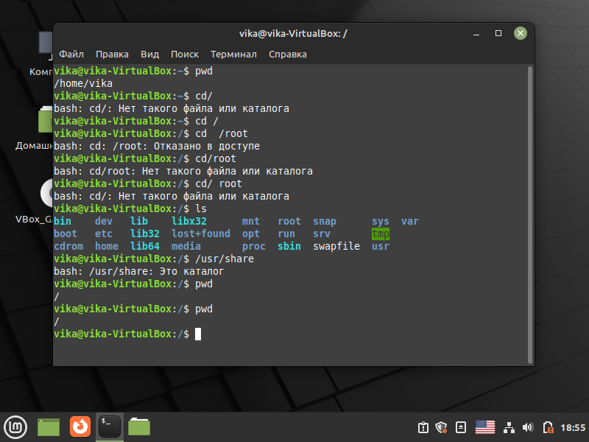
* Перегляньте вміст поточного каталогу включаючи і приховані файли (hidden files) (скористайтесь відповідним ключем команди ls);
* 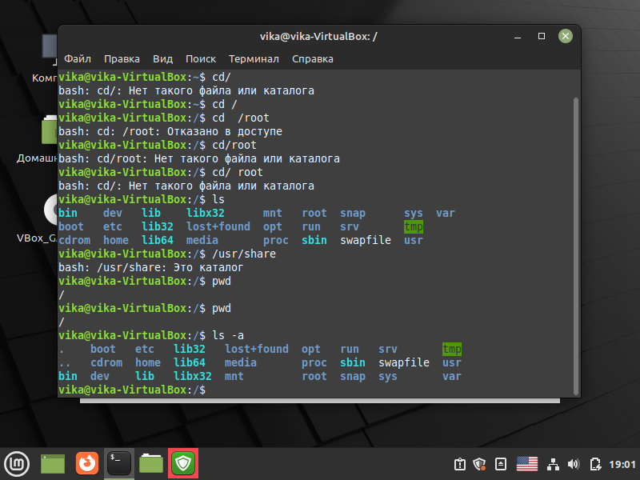
* Перейдіть до каталогу /etc;
* 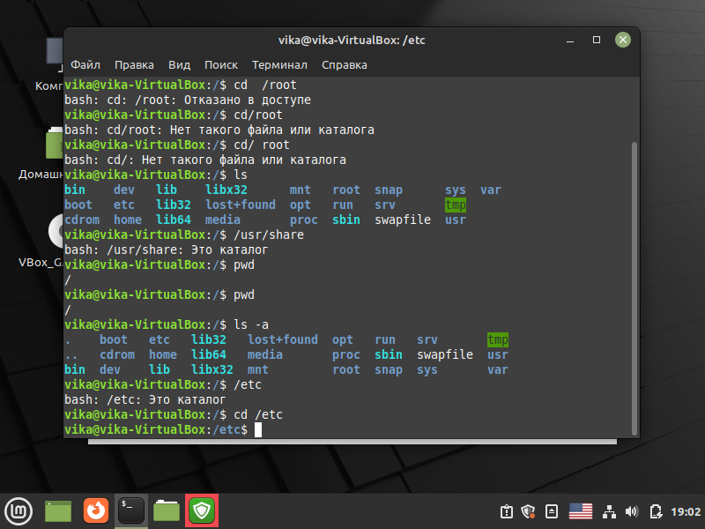
* Перегляньте вміст даного каталогу, але щоб виводило тільки назви файлів, що починаються з літери вашого імені;
* 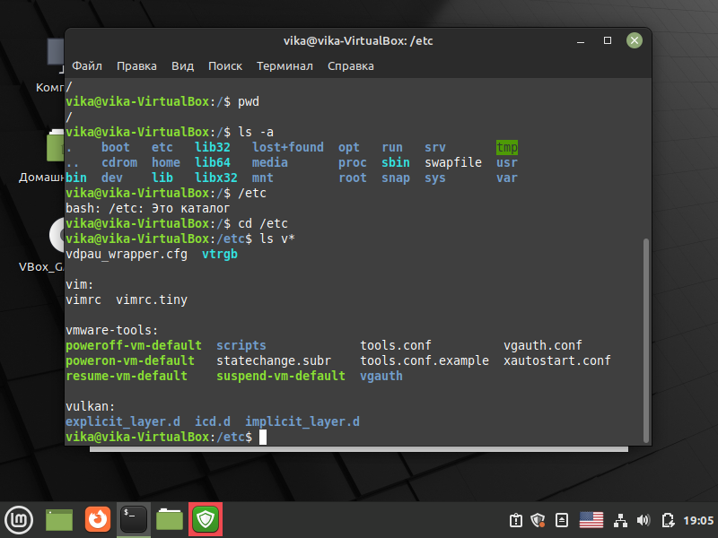
* Перегляньте вміст даного каталогу, але щоб виводило тільки файли, назви яких складаються з 6 літер;
* 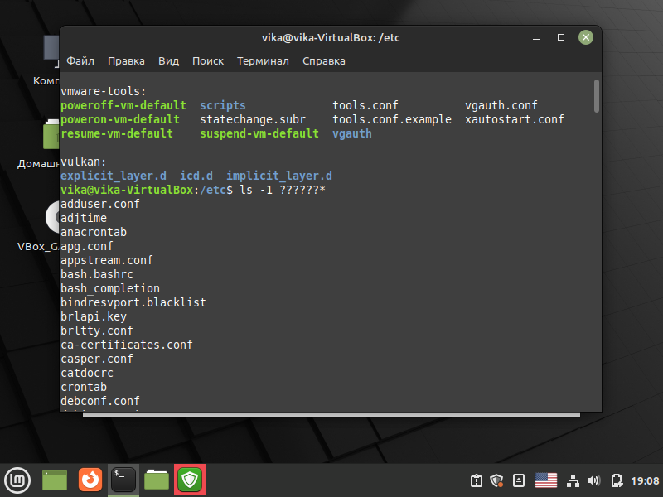
* Перегляньте вміст даного каталогу, але щоб виводило тільки файли, назви яких закінчуються на літери ваших імен, наприклад якщо ваші імена Ivan, Anna, Maks, то вибірку робиму, щоб назви файлів закінчувались на літери [i,a,m];
* 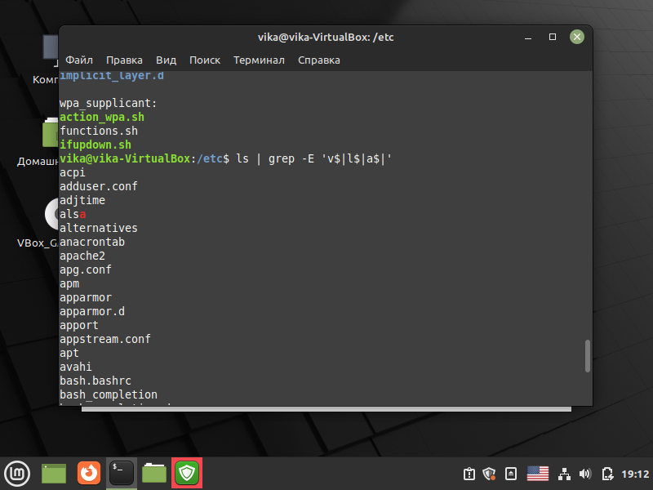
* Перейдіть до домашнього каталогу поточного користувача та перегляньте його вміст у рекурсивному (зворотному до алфавітного) форматі (виконати цю дію через конвеєр команд);
* 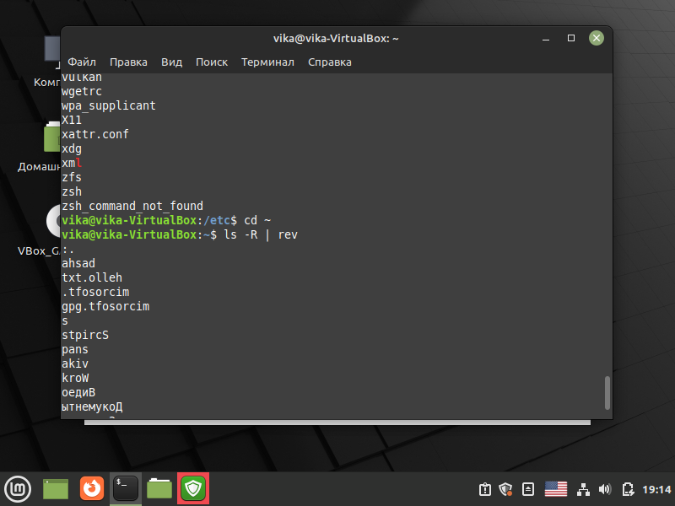
* В поточній директорії створити директорію з назвою вашої групи;
* 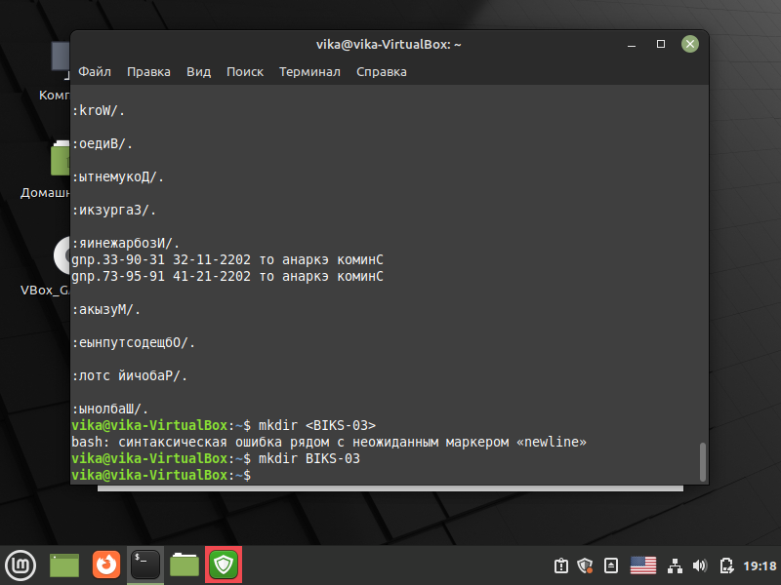
* Переглянути оновлений вміст домашнього каталогу поточного користувача. Скористайтесь ключем -r команди ls, яку інформацію ви отримаєте?
* 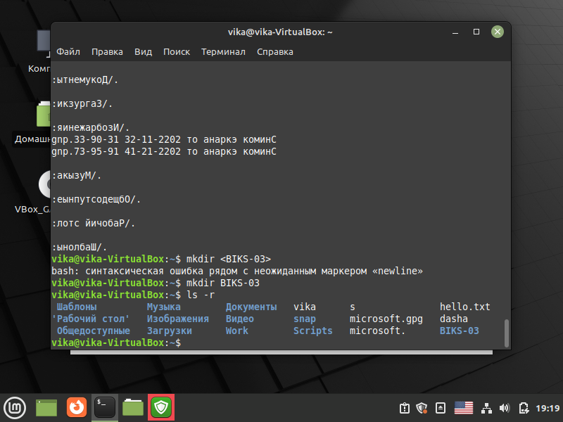
* Перейдіть у створену вами директорію з назвою Вашої групи та створіть у ній порожній файл *lab5*
* 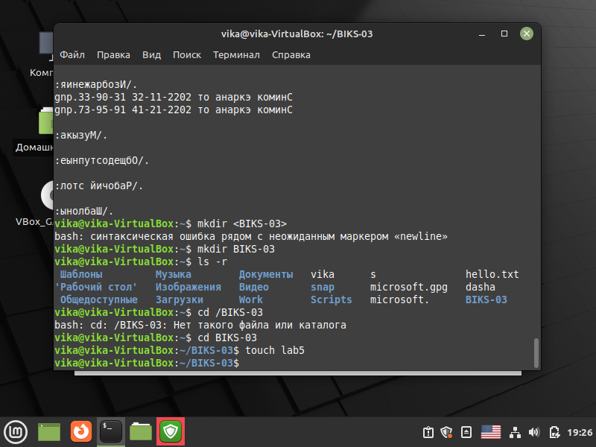
* Створити в даній директорії 3 директорії з прізвищами студентів вашої команди *surname1, surname2, surname3\** (команда mkdir мульти аргумента, тому всі три каталоги можна створити однією командою);
* 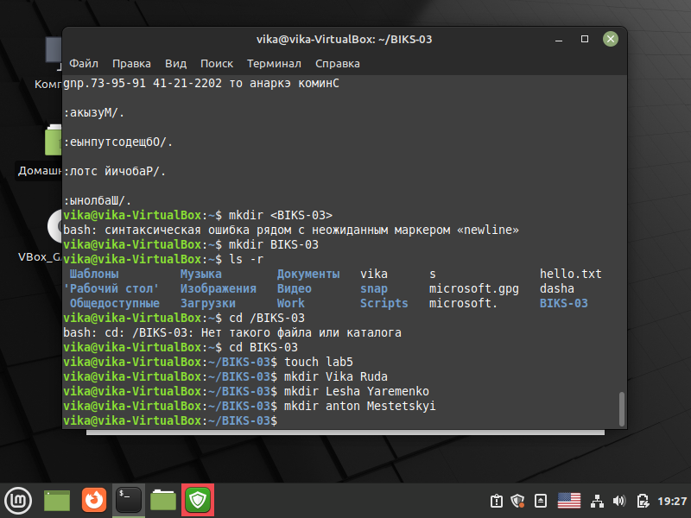
* Перейдіть у перший підкаталог *surname1* та створіть порожній файл з ім'ям першого студента *name1*;
* 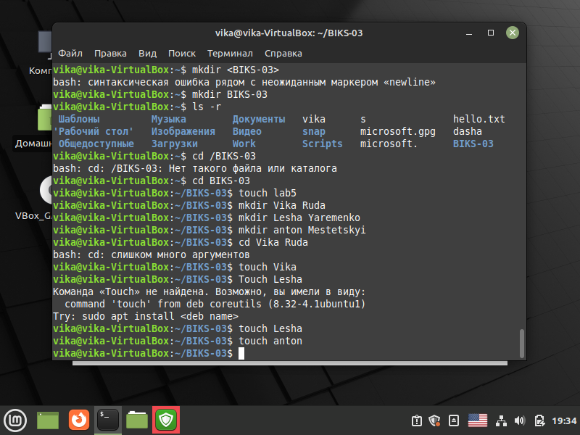
* За допомогою команди *echo "Hello, my name is Name1" > name1* внесіть у цей файл дані про студента (символ *>* дозволяє вивід команди *echo* перенаправити одразу у файл *name1*;
* 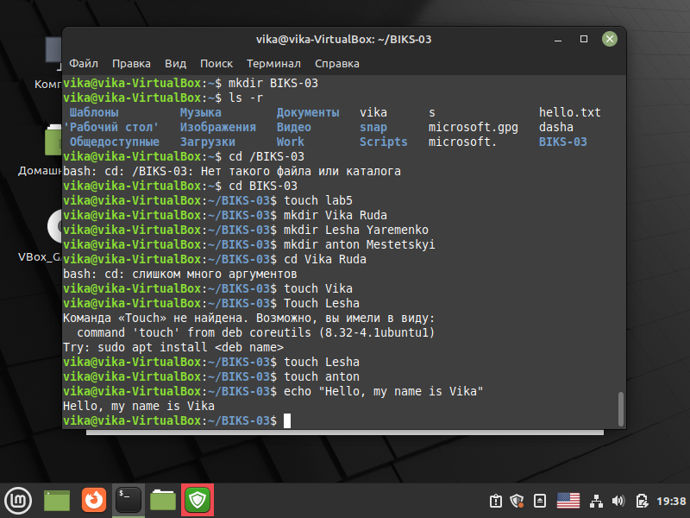
* Перегляньте вміст файлу *name1* за допомогою команди *cat name1* (має містити щойно введену Вами інформацію)
* Зробіть копію першого файлу *name1* та перейменуйте її у файл з другим ім'ям студенту Вашої команди *name2*;
* 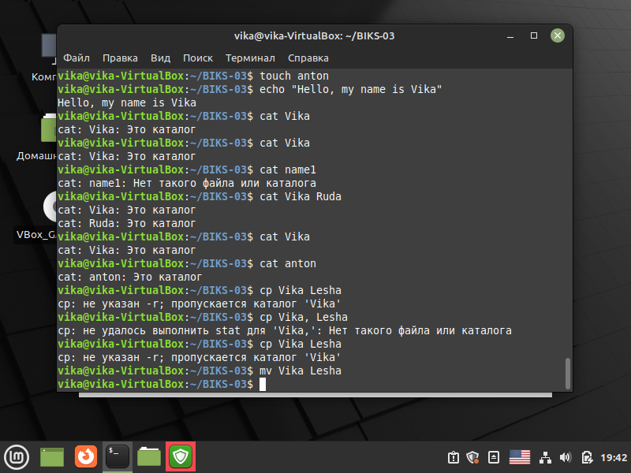
* Перегляньте вміст каталогу, обидва файли мають з'явитися;
* 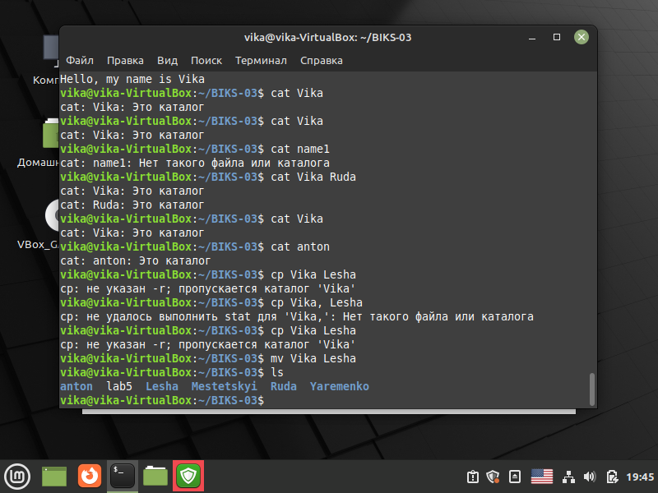
* Перегляньте вміст другого файлу *cat name2* (він має поки що містити повну копію вмісту файлу *name1*)
* Замініть зміст файлу name2, щоб він містив відповідне ім'я другого студента за допомогою команди *echo "Hello, my name is Name2" > name2*
* Перегляньте вміст другого файлу *cat name2* (він вже має містити оновлену інформацію)
* 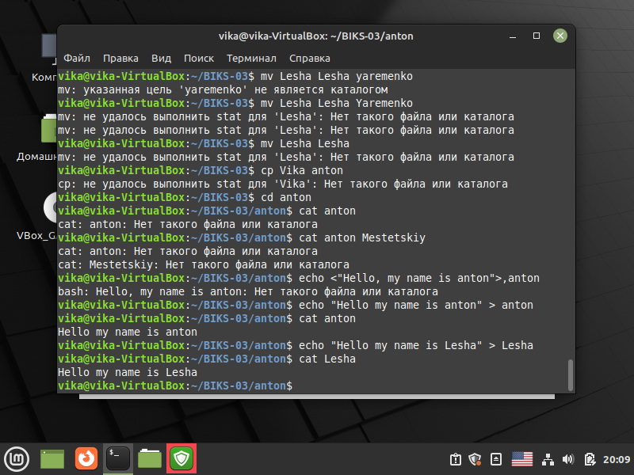
* Перемістіть файл *name2* у директорію *surname2*;
* Зробіть копію першого файлу *name1* та перейменуйте її у файл з третім ім'ям студенту Вашої команди *name3*;
* 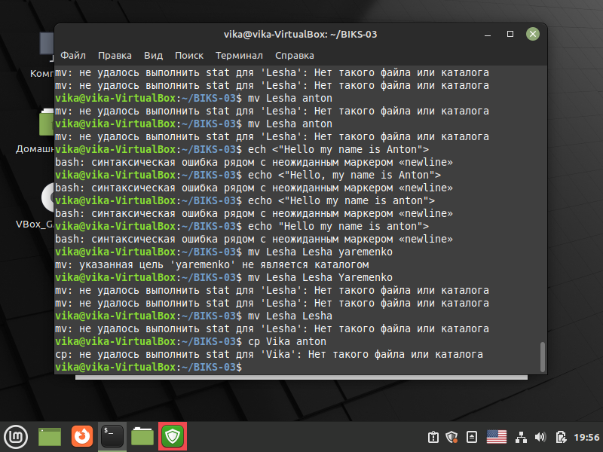
* Перемістіть файл *name3* у директорію *surname3*;
* Перейдіть до директорії *surname3;*
* 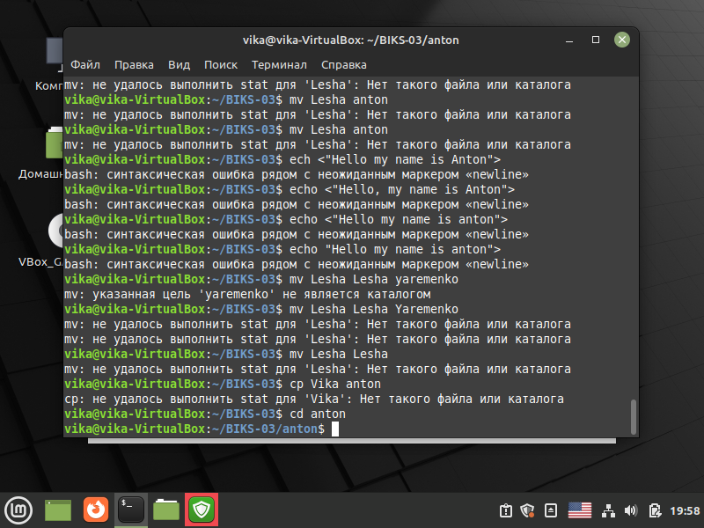
* Перегляньте вміст третього файлу командою *cat name3* (він має містити дані про другого студента)
* Замініть зміст файлу name3, щоб він містив відповідне ім'я третього студента за допомогою команди *echo "Hello, my name is Name3" > name3*
* 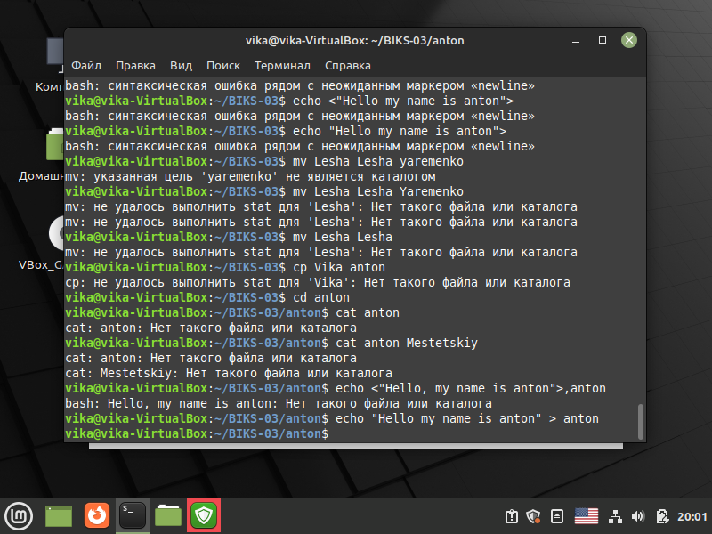
* Перегляньте вміст файлу за допомогою *cat name3* (він вже має містити оновлену інформацію)
* 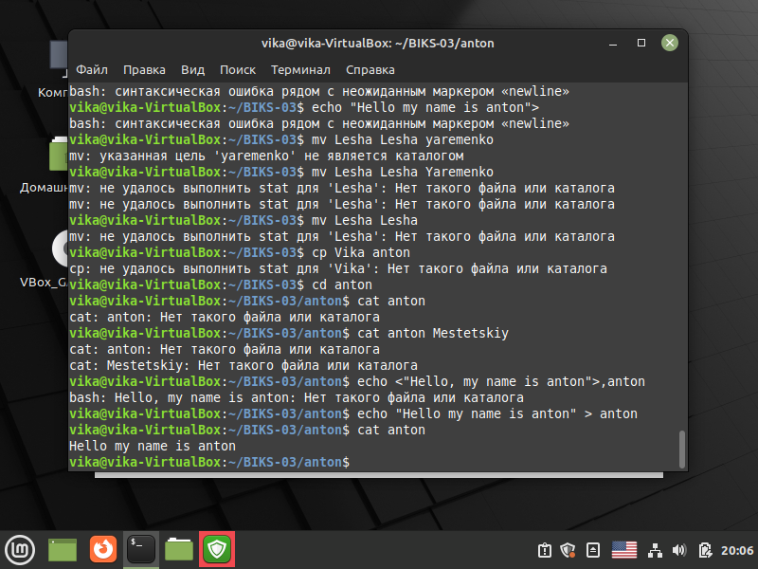
* Поверніться до домашнього каталогу користувача;
* Перегляньте вміст даного каталогу, але щоб виводило тільки Ваш підкаталог з назвою групи та весь його вміст (підкаталоги *surname1, surname2, surname3* тафайли *name1, name2, name3*) до того ж файли та катлоги були відкоремлені кольорами (скористайтесь відповідним ключем -R команди ls та не забудьте використати спеціальний glob-шаблон [імя каталогу]*)
* 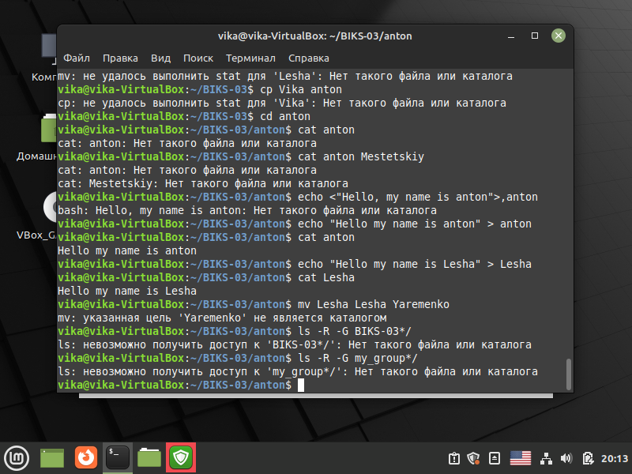

**\*Примітка:** Назви підкаталогів *surname1, surname2, surname3* та файлів *name1, name2, name3* замініть на свої

1. Опишіть дії, які виконують команди для переміщення по системі каталогів:

* команда cd / 1
* Команда "cd/" використовується в командному рядку операційної системи для переходу до кореневого каталогу файлової системи. "cd" означає "change directory" (змінити поточний каталог), а "/" вказує на кореневий каталог.
* команда cd /home 2
* команда cd ~ 3
* команда cd (без аргумента) 1
* Команда cd без аргументу переносить поточну робочу директорію (поточне розташування) до домашньої директорії користувача. У Linux та інших Unix-подібних операційних системах домашня директорія зазвичай знаходиться у підкаталозі /home/<ім'я_користувача>. Тому, якщо ви перебуваєте в будь-якій іншій директорії, команда cd без аргументу перенесе вас у вашу домашню директорію.
* команда cd .. 2
* команда cd ../.. 3
* команда cd – 1
* Команда "cd" - це скорочення від "change directory" (змінити директорію) та використовується для переміщення між директоріями у командному рядку (терміналі) операційної системи.

**Контрольні запитання:**

*Готував матеріал студенти(цифрою позначено хто-які питання готував ):*

*Вика – 1*

*Олексій – 2*

*Антон - 3*

1. Як можна переглянути шлях до домашньої директорії користувача за допомогою команди echo? Існує 2 способи, наведіть обидва приклади у терміналі (відповідь є у матеріалах академії cisco на сайті netacad.com) 1

**HOME** — містить шлях до домашньої директорії поточного користувача;

Ця команда виведе шлях до домашньої директорії користувача. Змінна $HOME містить шлях до домашньої директорії, який зазвичай починається зі знака тильда (~), що позначає домашню директорію користувача.

Також можна використовувати абсолютний шлях до домашньої директорії, наприклад, якщо користувач знаходиться в домашній директорії, то можна виконати команду:

echo ~

1. Чи можна переглянути вміст кореневого каталогу, перебуваючи у домашньому каталозі користувача без переходу у кореневий каталог? Продемонструйте це в командному рядку. 2
2. Яким чином в терміналі можна додати інформацію в порожній файл? 3
3. Як скопіювати та видалити існуючий каталог? Чи буде відмінність в командах, якщо каталог буде не порожній при цьому 1

rm - rf dir - видалити форсований каталог dir *

cp - r dir1 dir2 - скопіювати dir1 в dir2; створити каталог dir2, якщо він не існує

1. У якому з наведених нижче прикладів відбувається переміщення файлу? його перейменування? одночасно обидві дії? 2

* mv /work/tech/comp.png. /Desktop
* mv /work/tech/comp.png. /work/tech/my_car.png
* mv /work/tech/comp.png. /Desktop/computer.png

3 **ВИСНОВОК:**

***Приклад висновку з 2 лаби*** (В ході виконання лабораторної роботи мною було досліджено віртуальні машини з різними версіямі дистрибутивів лінукс, більш детально та теоретично досліджено оболонки операційних систем, та отримано практичні навички роботи в середовищах ОС GNU/Linux та мобільної ОС(Android) – їх графічною оболонкою, входом і виходом з системи, ознайомлення зі структурою робочого столу.)